をつけるノート
( )月 ( )日
くみ なまえ

小学１年生のじぶん

どちらかに色をぬろう。
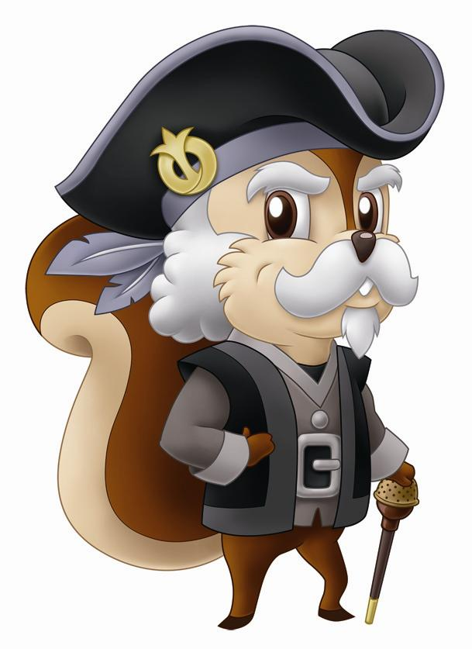  じぶんのことをふりかえってみよう。 | できた | もう  すこし
- ともだちとなかよくあそんでいます。
② ともだちのいいところをいっぱいみつけることができます。
③ はっぴょうをすすんでしたり、ともだちのはなしをきちんと
きいたりしています。
④ いえでじぶんのきまったしごとをもっています。
（おふろそうじ、せんたくものたたみ、まどふき など）
わたしのしごとは
（ ）です。
⑤ がっこうにいくときのじゅんびやしたくを、いわれなくても
じぶんでしています。
⑥ できるようになりたいことをさいごまでがんばっています。
（どんなこと？ ）
です。

この１年でちょうせんできたこと、がんばったこと

先生から 保護者の方から
〇
〇
〇
〇
〇

